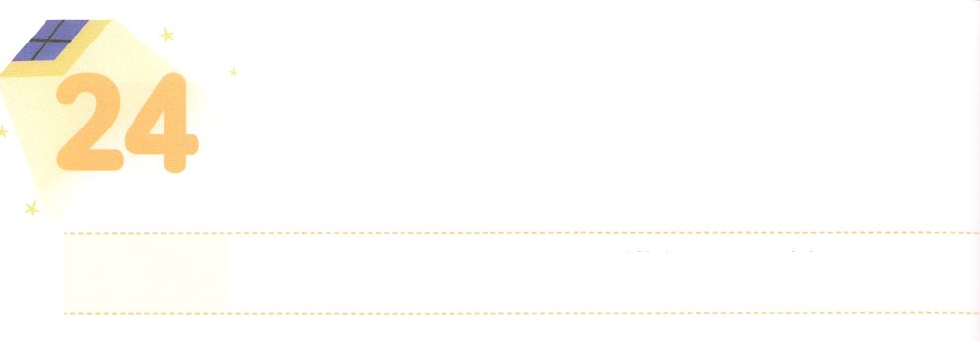

くにの　ための　ひみつぶき

　（よびこうむいん）

**げつようび**

のがサウルにむたびに、ダビデはをにって、ひき、サウルはをして、くなり、わざわいのはかられた。(23)

**Iサムエル**

**1614～23**

のにてくるくのレムナントは、のためにいられたでした。らは、みんなりので、にたされたでした。はらをだけでなく、にをえてやみのをすにてられました。

そのでも、レムナントのダビデは、サムエルからをそそがれて、のがしくったとわれています。そのようなダビデがでをひくと、サウルにんだわざわいのがれました。もしダビデがにいなかったならば、イスラエルのはサウルをしめたのために、すべてがやみでいっぱいになったでしょう。また、としてえられたレムナントのダニエルは、りのだったため、がくださるをってにいたどんなよりにをすることができました。がったをしないようにけることができました。このようにのためのなにレムナントがくことができるようにとりましょう。のでをめるレムナントをしてやみはれて、のがますますがっていくでしょう。



**きょうのみことば**

、ありがとうございます。がにするとき、のをえたレムナントのように、もりとのとなりますように。きておられるイエス・キリストのおによっておりします。アーメン

**きょうのいのり**

第7次世界公務員宣教大会3講┃2020.11.14

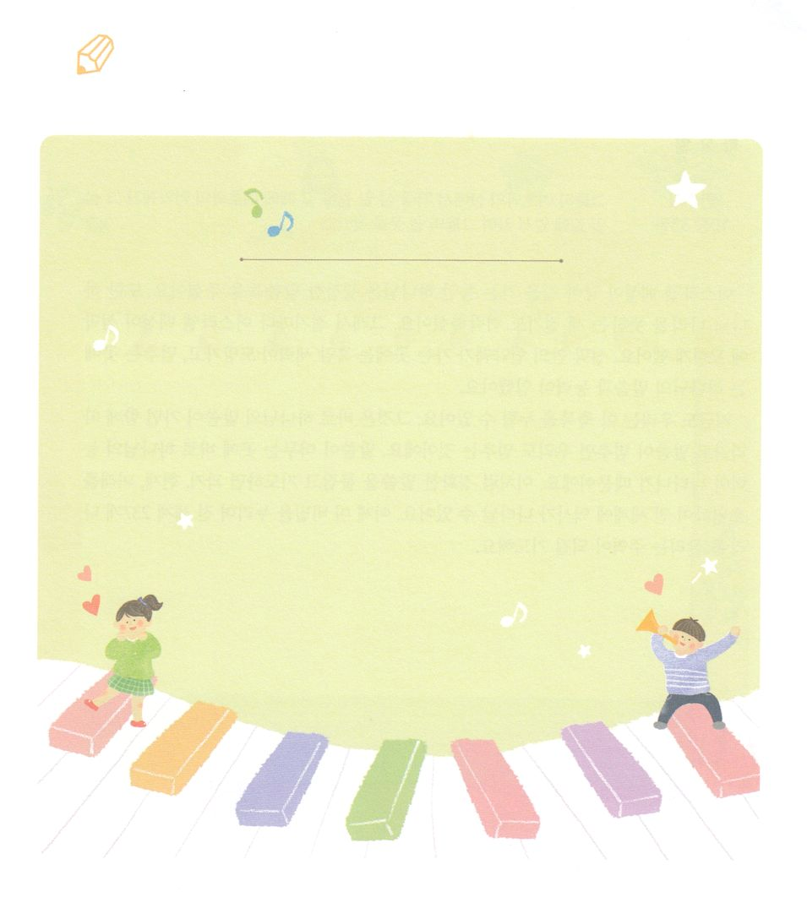

いてみよう

　　　からにがいてくるをひとつんで、をきましょう。

のにかれているがえてくださるがするでしょう。



**きょうのでんどう　　　　　　　　　　う　　　　　　　　　　　　　　　　　　　　　　　　する**

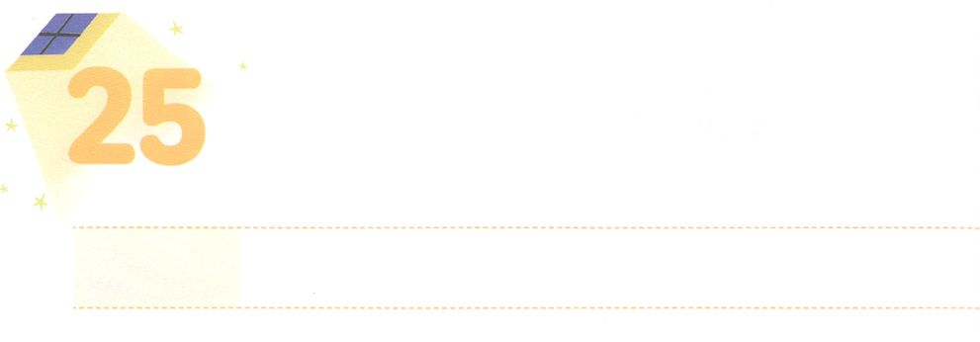

みっつの　まつりの　おくぎ

**かようび**

こうして、らはのをて、ののりをんだ。ののはののりの、らのにってみ、らののをした。

**1033**

イスラエルのがののりの、はすばらしいみことばをくださいました。さらに、のをするつのりもえてくださいました。そして、りごとにイスラエルのはにまるようにとわれました。のののがむでは、やみのがげて、とどまるにはのみことばとがみました。

、たちはこのをわうことができます。のみことばがめばともにみ、みことばがとどまればたちもとどまるのです。みことばがとどまるに、のがれるからです。このようになみことばをってれば、、、をして、にみわざがれます。このをわって、237かをかすになるようにりましょう。



**きょうのみことば**

、ありがとうございます。のなみことばをって、しいりのでをするえとをわいますように。きておられるイエス・キリストのおによっておりします。アーメン

インマヌエル教会聖日1部┃2020.11.15

**きょうのいのり**

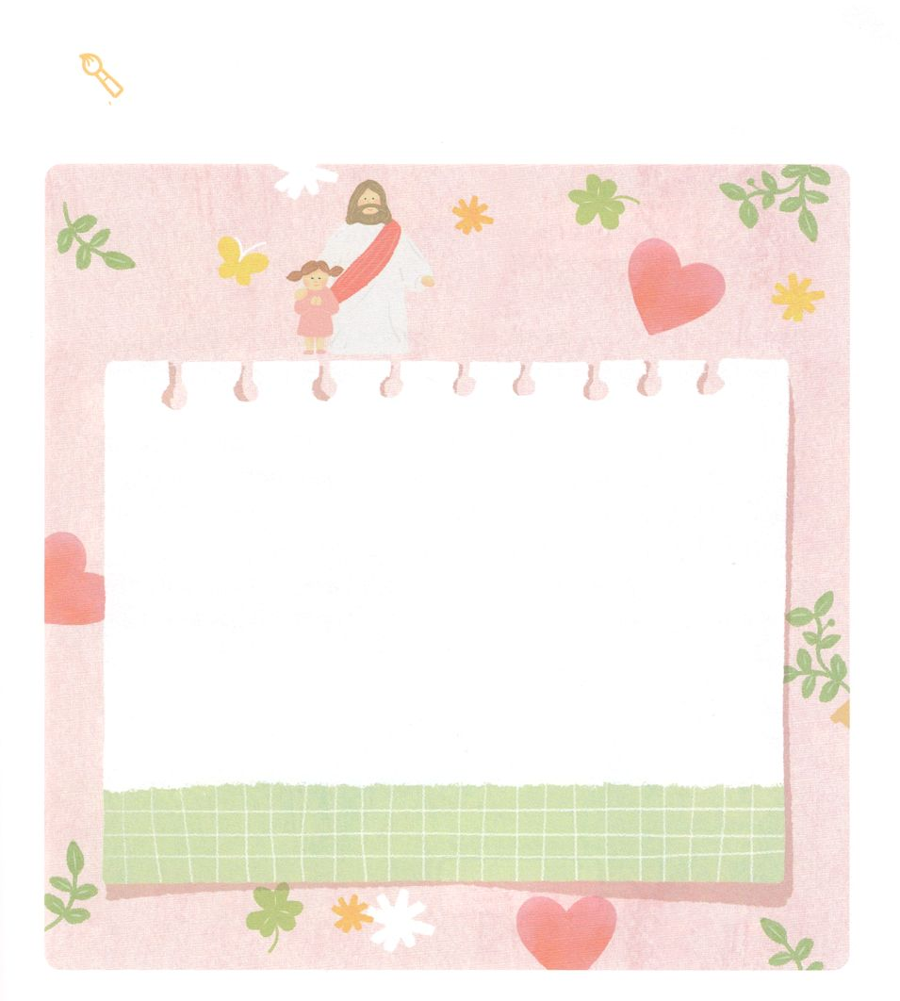

をこう

　はどんなみことばをっていますか。そのみことばをでして

　して、とすることをわいましょう。



**きょうのでんどう　　　　　　　　　　う　　　　　　　　　　　　　　　　　　　　　　　　する**



せいかくな　ミッション

**すいようび**

**1123**

はモーセにえられた。「のはいのだろうか。わたしのことばがするかどうかは、わかる。」

のでりのえをけたは、いつもなミッションをっていました。そのミッションは、のの、サタンののでのをさせることでした。さらにいえば、そのためにをてることでした。

たちもミッションをるためには、まずがされて、りでをろして、をわうになるべきです。、、がえられるとき、みことばのをることができるからです。たとえがあっても、はのにえてくださるでしょう。たちのはきりなので、がくださるをよくなければなりません。たとえやしみがあっても、にはがないので、でだけすればいのです。このようなえので、いやしとサミット、237かにいる5にがえられるまりとしてをいてくださるようにりましょう。



**きょうのみことば**

、ありがとうございます。きりので、なをってがくださる機会を逃すことがありませんように。きておられるイエス・キリストのおによっておりします。アーメン

**きょうのいのり**

インマヌエル教会聖日２部┃2020.11.15

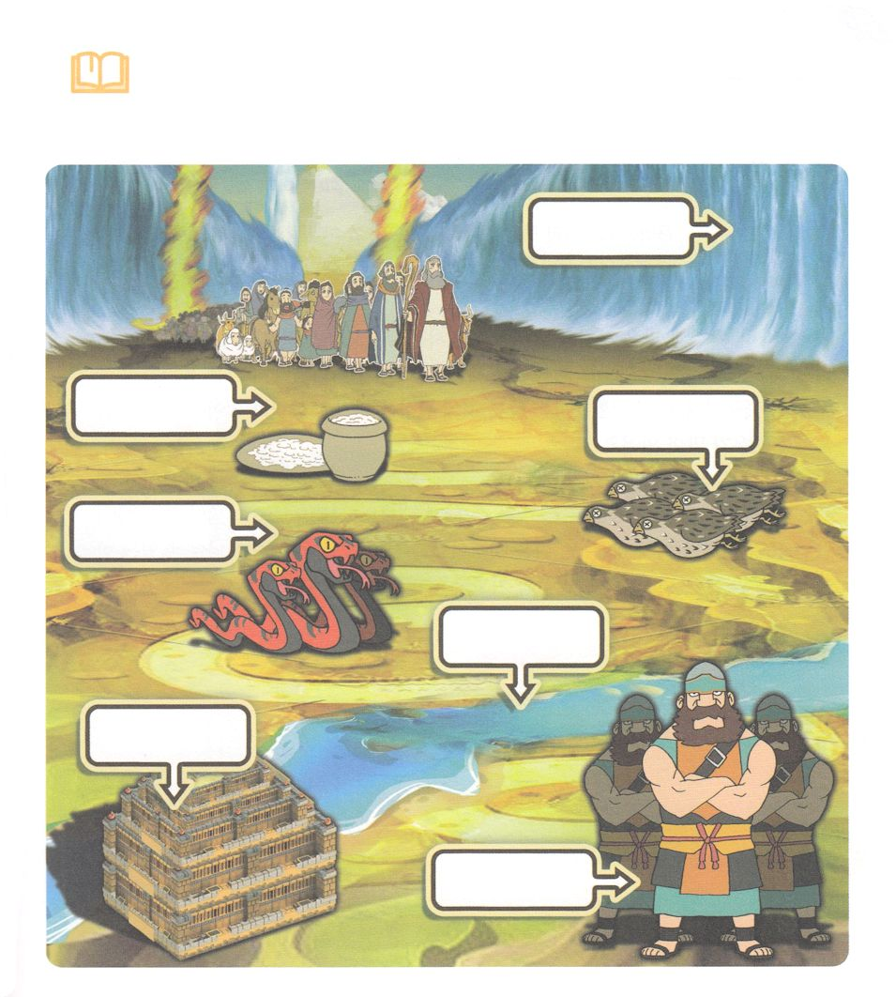

みことばを

しよう

　　　　イスラエルのはの道のりをみことばだけてっていました。

　　　　そのをえながら、ののあちこちにあるのの

　　　　をしくいて、そのをパパやママ、、の

といっしょにフォーラムしましょう。



**きょうのでんどう　　　　　　　　　　う　　　　　　　　　　　　　　　　　　　　　　　　する**

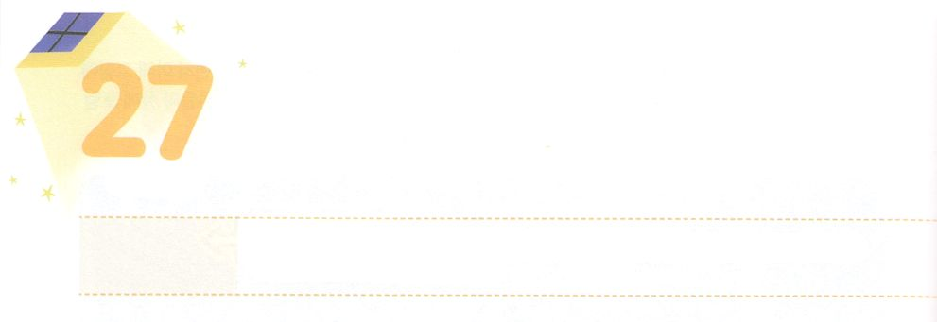

あらかじめ　もっていた

　　　　　　レムナント

**もくようび**

ヨッパにタビタ（ギリシヤにせば、ドルカス）というのがいた。このは、くのいわざとしをしていた。

**936**

たちがこのとくのをかすためには、なによりも、がなければなりません。そのためには、りをしなければなりません。そうしてこそ、がくださるをけることができからです。しかし、たちはうことにをってっていて、このをのがすがたくさんあります。

それゆえ、たちはたちがっていると、をのことにえなければなりません。そうすれば、すべてをあらかじめつことができるようになります。ですから、がくださったのCVDIPをあらかじめつけて、さなこと、なことからしてりましょう。そして、にあるとし、わなとからて、みことばとりにってずつみましょう。



**きょうのみことば**

、ありがとうございます。のと、によって、すべてをあらかじめって、くのをかすきにいられますように。きておられるイエス・キリストのおによっておりします。アーメン

産業宣教メッセージ┃2020.11.21

**きょうのいのり**

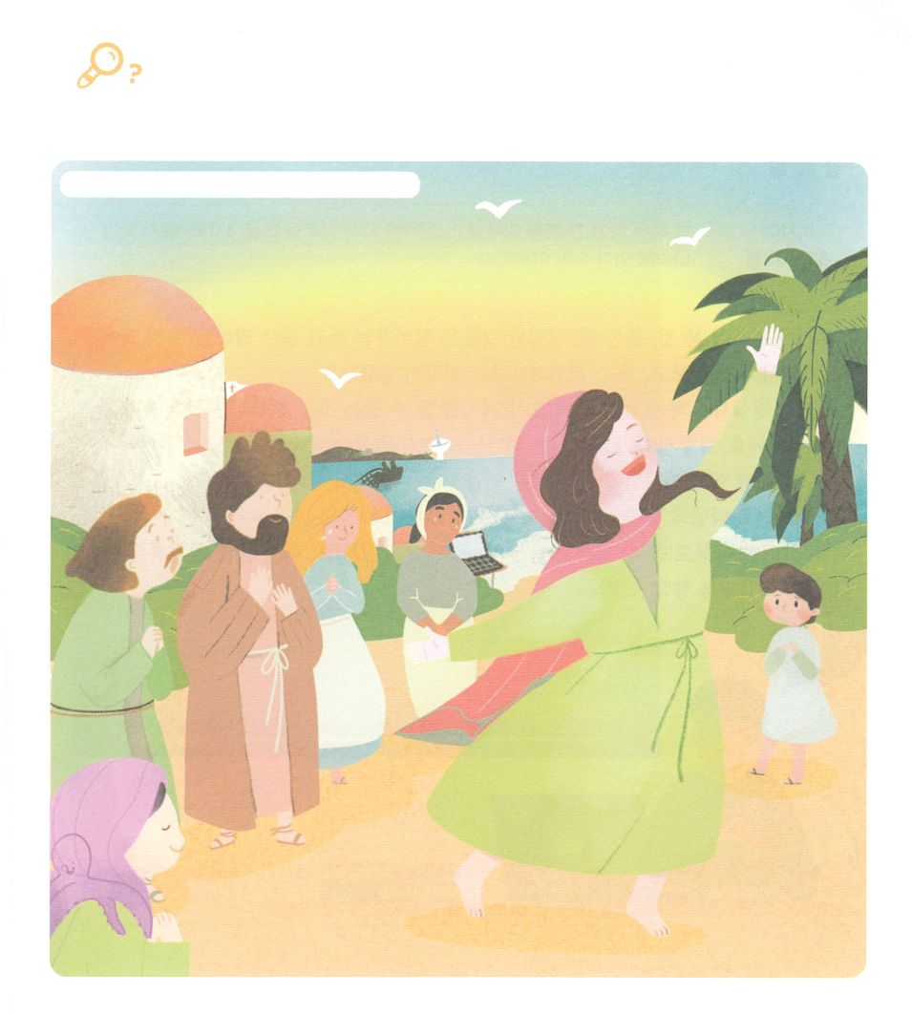

　　　　　のにれているをつけながら、がにあらかじめ

　　　　　くださったことをつけるをちましょう。

、ノートブックPC、たこ、、アンテナ、エイ、スコップ

を

つけよう



**きょうのでんどう　　　　　　　　　　う　　　　　　　　　　　　　　　　　　　　　　　　する**

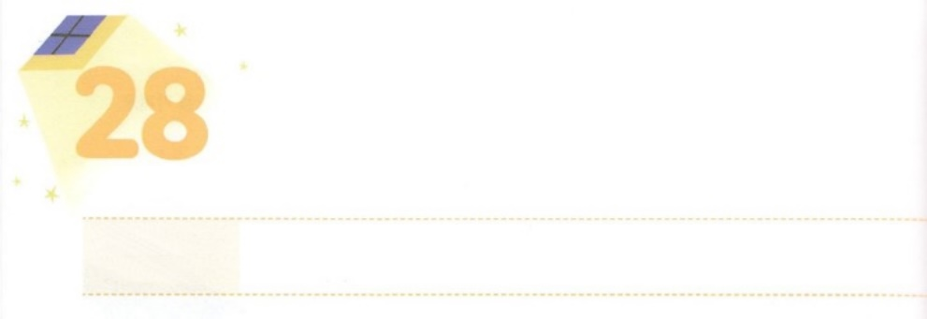

CVDIPの　ための　24じ

**きんようび**

もさいもとなり、もいもとなる。がれば、わたし、が、すみやかにそれをする。

**イザヤ**

**6022**

たちがにするもの、にすること、することは、これからきていくで、くのをぼします。ですから、をて、いて、するかが、とてもです。

たちのからつけた、ただ24できることをしい（Dream）といます。そのは、がくださったビジョン（Vision）のからてくることでなければなりません。そのビジョンは、がくださったの（Covenant）からてこなければなりません。のからのビジョン、そのビジョンからてくるしいをつけたときから、のですることがあります。それがイメージ（Image）です。そうすれば、だれもできない（Practice）をすことができます。これからは、まことの24をつけて、だけのCVIDPにかってしましょう。



**きょうのみことば**



、ありがとうございます。24をしてまことのCVDIPをつけ、237かのすべてのをかすになるように、みとをえてください。きておられるイエス・キリストのおによっておりします。アーメン

核心訓練メッセージ┃2020.11.21

**きょうのいのり**

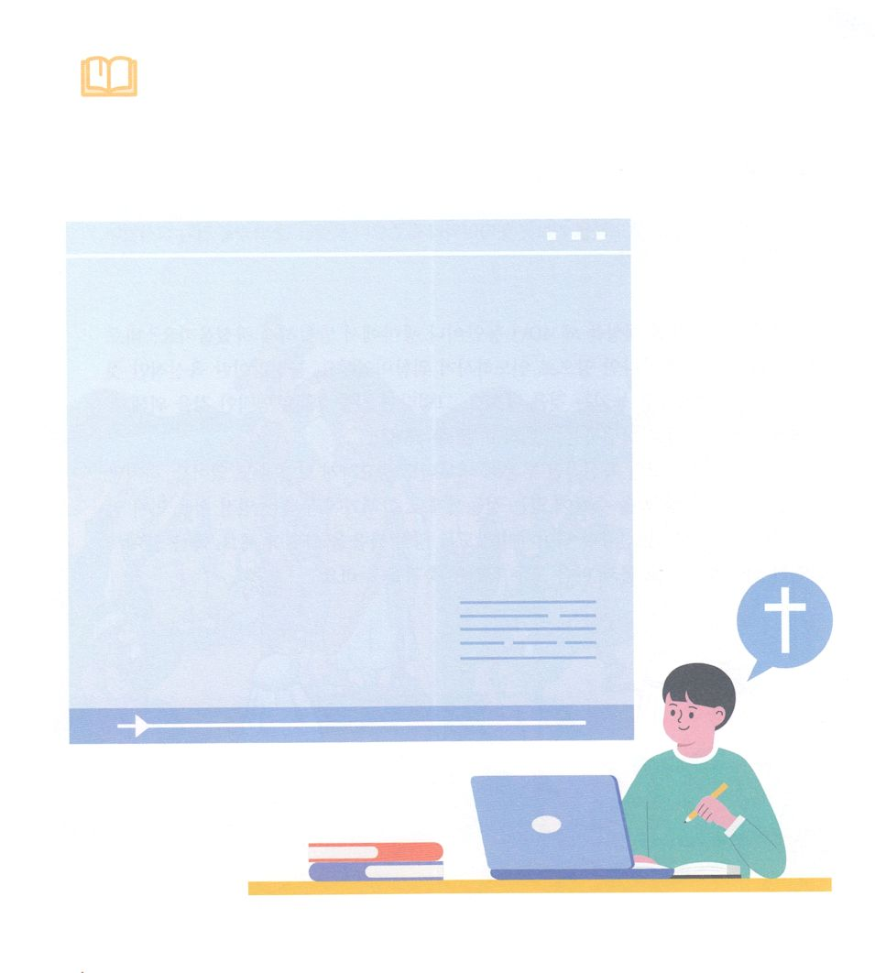

　　　　は、このをどのようにて、いて、えていますか。

　　　　、いちばんおもしろいとったをいて、それをので

　　　　ることができるようにりましょう。

みことばを

しよう

**きょうのでんどう　　　　　　　　　　う　　　　　　　　　　　　　　　　　　　　　　　　する**

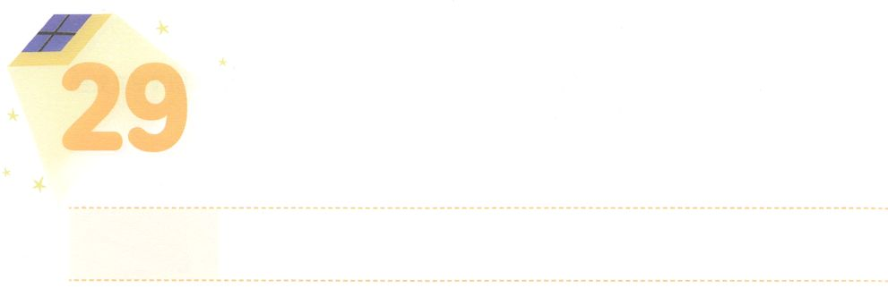

ふしんこうの　いやし

**どようび**

こうして、にかられたを、らがそこにめたので、そののをキブロテ・ハタアワとんだ。

**1134**

はイスラエルのをなぜ40もでさまようものとされたのでしょうか。それは、をいやして、カナンのへくためでした。というのは、なことのためになことをのがすことです。に、はなことのためになことをしてにするということだとえるでしょう。

のできていると、ながあまりにもにえることがあります。しかし、それらは、びることです。それゆえ、たちはなをにけて、たちのにをえることがないように、いをしなければなりません。のでなをって、とからだすべてになるをわいましょう。



**きょうのみことば**

、ありがとうございます。いまからにならないで、がえてくださったのをしてめるみがえられますように。きておられるイエス・キリストのおによっておりします。アーメン

インマヌエル教会聖日1部┃2020.11.22

**きょうのいのり**

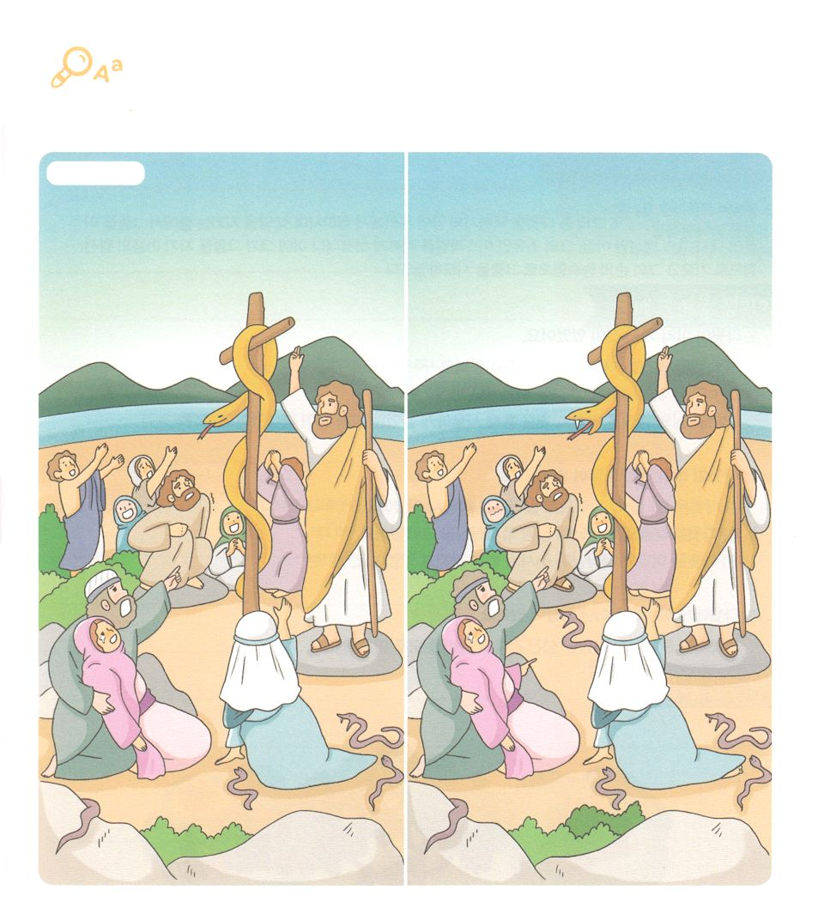

　　　　でになったイスラエルのは、えるにかまれてにましたが、

　　　　のみでえられたのをぎたたちだけは、きることが

できました。の２つののちがいを10つけて、のが

いやされるようにりましょう。

ちがい１０コ

ちがいを

みつけよう



**きょうのでんどう　　　　　　　　　　う　　　　　　　　　　　　　　　　　　　　　　　　する**